AIŠKINAMASIS RAŠTAS
PRIE KRETINGOS RAJONO SAVIVALDYBĖS TARYBOS SPRENDIMO PROJEKTO
„DĖL KRETINGOS RAJONO SAVIVALDYBĖS VISUOMENĖS SVEIKATOS RĖMIMO SPECIALIOSIOS PROGRAMOS PRIEMONIŲ VYKDYMO 2025 METAIS ATASKAITOS PATVIRTINIMO“

2026-01-13

1. Parengto sprendimo projekto tikslai ir uždaviniai.
Parengto tarybos sprendimo projekto tikslas – įvykdyti Lietuvos Respublikos sveikatos sistemos įstatymo 63 straipsnio reikalavimus ir patvirtinti 2025 m. Kretingos rajono savivaldybės visuomenės sveikatos rėmimo specialiosios programos priemonių vykdymo ir lėšų panaudojimo ataskaitą.
2. Siūlomos teisinio reguliavimo nuostatos, šiuo metu esantis teisinis reglamentavimas, kokie šios srities aktai tebegalioja ir kokius teisės aktus būtina pakeisti ar panaikinti, priėmus tarybos sprendimo projektą.
Lietuvos Respublikos sveikatos sistemos įstatymo 63 straipsnio 5 punktas reglamentuoja, kad Savivaldybės taryba tvirtina savivaldybių visuomenės sveikatos rėmimo specialiąją programą, kontroliuoja jai skirtų lėšų naudojimą ir tvirtina jų panaudojimo ataskaitą. Lietuvos Respublikos sveikatos apsaugos ministro 2019 m. birželio 3 d. įsakymas Nr. V-656 „Dėl Savivaldybės visuomenės sveikatos rėmimo specialiosios programos priemonių vykdymo ataskaitos formos patvirtinimo“ įpareigoja kasmet tvirtinti savivaldybės visuomenės sveikatos rėmimo specialiosios programos priemonių vykdymo ataskaitą pagal ministro patvirtintą formą ir ją iki gegužės 1 d. pateikti Higienos institutui.
Vadovaujantis LR sveikatos sistemos įstatymo 63 straipsniu, Kretingos rajono savivaldybės taryba 2025 m. balandžio 24 d. sprendimu Nr. T2-171 „Dėl Kretingos rajono savivaldybės visuomenės sveikatos rėmimo specialiosios programos įgyvendinamų priemonių 2025 metais tvirtinimo“ patvirtino Kretingos rajono savivaldybės visuomenės sveikatos specialiosios programos 2025 m. įgyvendinamas priemones. Šiuo tarybos sprendimo projektu teikiama ataskaita už šių priemonių įgyvendinimą.
3. Kokių rezultatų laukiama.
Tarybos sprendimas užtikrins Lietuvos Respublikos sveikatos sistemos įstatymo įgyvendinimą. Patvirtinta ataskaita apie Savivaldybės visuomenės sveikatos rėmimo specialiosios programos 2025 m. priemonių vykdymą Sveikatos apsaugos ministro nustatyta tvarka bus laiku pateikta Higienos institutui.
4. Lėšų poreikis ir šaltiniai.
Sprendimo projekto įgyvendinimui lėšos nereikalingos.
5. Kiti sprendimui priimti reikalingi pagrindimai, skaičiavimai ar paaiškinimai.
Programos priemonių 2025 m. įgyvendinimo detalesnis aprašymas pateikiamas lentelėje:
Eil. Nr. | Savivaldybės visuomenės sveikatos programų sritys | Įvykdymas
1. Savivaldybės strateginio veiklos plano priemonės
1.1 | Aplinkos sveikata
1.1.1. | Maudyklų vandens ir smėlio  kokybės tyrimai | Maudyklų vandens kokybės tyrimai buvo pradėti 2025 m. gegužės 27 dieną ir reguliariai atliekami 2 kartus per mėnesį (gegužės, birželio liepos, rugpjūčio mėnesiais) iki 2025 m. rugpjūčio 18 dienos. Paplūdimių smėlis dėl žmogui patogeninių helmintų ir jų kiaušinėlių buvo tiriamas vieną kartą per mėnesį maudymosi sezono metu, iš viso 4 kartus. Maudyklų vandens kokybė vertinama pagal 2 mikrobiologinius parametrus: žarninius enterokokus ir žarnines lazdeles (E.coli). Paplūdimių smėlio parazitologiniai tyrimai vertinami pagal kiaušinėlių ir lervų nustatymą smėlyje. Atsižvelgiant į Lietuvos higienos normos HN 92:2018 „Paplūdimiai ir jų maudyklų vandens kokybė“ reikalavimus, žarninių enterokokų turi būti ne daugiau kaip 100 kolonijas sudarančių vienetų 100 ml vandens, o žarninių lazdelių – ne daugiau kaip 1000/100 ml vandens.  Kretingos rajono savivaldybėje tyrimai buvo atlikti 11-oje rekreacinių zonų. Per visą maudymosi sezoną, maudyklų vandens kokybės rodikliai atitiko Lietuvos higienos norma HN 92:2018 „Paplūdimiai ir jų maudyklų vandens kokybė“ reglamentuotus vandens kokybės reikalavimus. Nuolaužų, plūduriuojančių medžiagų, dervų likučių, stiklo, plastiko, gumos ir kitų liekanų nebuvo pastebėta. Paplūdimių smėlyje kirminų kiaušinėlių ir lervų neaptikta.  Visų tyrimų rezultatai paskelbti Kretingos rajono savivaldybės visuomenės sveikatos biuro interneto svetainėje ir „Facebook“ paskyroje bei Savivaldybės interneto svetainėje ir jos „Facebook“ paskyroje.
1.2. | Sveikatai žalingos elgsenos prevencija
1.2.1. | Kompensacija už testų atlikimą narkotinių medžiagų vartojimui nustatyti | Buvo kompensuotos lėšos VšĮ Kretingos ligoninei ir VšĮ Kretingos psichikos sveikatos centrui už atliktus testus Kretingos rajono nepilnamečiams vaikams, siekiant nustatyti, ar buvo vartota psichotropinių medžiagų. Kretingos psichikos sveikatos centre buvo atlikti 3 tyrimai (2 neigiami, 1 teigiamas). Kretingos ligoninėje buvo atlikti 6 tyrimai (2 teigiami, 4 neigiami).
1.2.2. | Narkotines medžiagas aptinkančių testų įsigijimas | Įsigyti narkotinių medžiagų testai, siekiant stiprinti narkotikų vartojimo prevenciją. Už skirtas lėšas įsigyta „DrugWipe 5A“ ir IDenta™ MIX Multi Drugs, iš viso 121 vnt. narkotinių medžiagų testų. Narkotinių medžiagų patikra atlikta 8 Kretingos rajono ugdymo įstaigose. Patikrų metų panaudota 87 vnt. testų, likę bus naudojami tolimesnėse prevencinėse patikrose. Atlikus testavimus, 4 ugdymo įstaigose aptikta narkotinių medžiagų pėdsakų. Atliktų tyrimų rezultatai paskelbti Kretingos rajono savivaldybės visuomenės sveikatos biuro interneto svetainėje ir „Facebook“ paskyroje.
1.2.3. | Mokymai psichotropinių medžiagų vartojimo tema | Vilniaus universiteto Medicinos fakulteto mokslų daktaras Robertas Badaras Kretingos rajono mokiniams, jų tėvams ir pedagogams skaitė paskaitas apie elektronines cigaretes. Lektoriaus paskaitas išklausė penkių rajono mokyklų mokiniai – iš viso 666 mokiniai ir 115 suaugusiųjų.  Elektroninių cigarečių tema paskaitas taip pat vedė lektorius Donatas Grigalis. Jo paskaitų cikle dalyvavo dar penkių kitų Kretingos rajono mokyklų mokiniai – iš viso 273 mokiniai.  Paskaitų trukmė: mokiniams – 45 minutės, tėvams – 1,5 valandos.  1 lentelė. Mokymų psichotropinių medžiagų vartojimo tema suvestinė  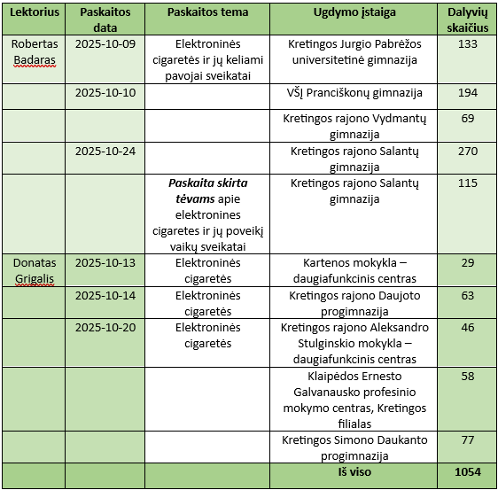
1.2.4. | Mokymai lytinės sveikatos tema | Lektoriai Donatas Grigalis ir Marius Surplys 6-iose Kretingos rajono ugdymo įstaigose vedė lytiškumo ugdymo paskaitų ciklą. Šių paskaitų tikslas – prisidėti prie mokinių sąmoningumo ugdymo, suteikti patikimos informacijos apie lytiškumo raidos etapus, tarpusavio santykius ir emocinę brandą. Iš viso buvo pravestos paskaitos, kurias išklausė 268 mokiniai iš skirtingų amžiaus grupių, paskaitų temos pritaikytos pagal amžių. Paskaitas išklausė 5–12 klasių mokiniai. Vienos paskaitos trukmė 45 min.  2 lentelė. Mokymų lytinės sveikatos tema suvestinė  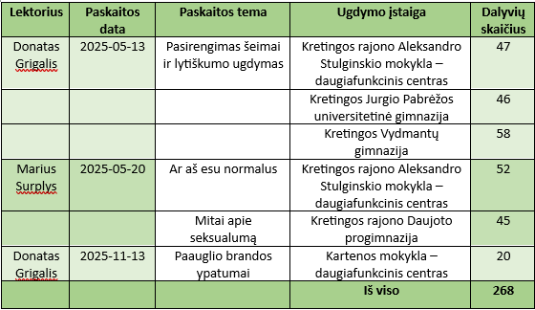
1.3. | Onkologinių ligų prevencija
1.3.1. | Viešinimo kampanijos organizavimas apie valstybines Privalomojo sveikatos draudimo fondo biudžeto lėšomis finansuojamas onkologinių ligų prevencines programas | Kretingos r. gyventojų informuotumo apie valstybės PSDF biudžeto lėšomis finansuojamas onkologinių ligų prevencines programas didinimui buvo sukurti prevencinių ligų programų lankstinukai, kuriuose pateikiama informacija apie programas, dalyvavimo tvarką, rizikos veiksnius bei pirmuosius ženklus, skatinant gyventojus kritiškai vertinti savo sveikatos būklę (1 pav. nuoroda į el. bukletą).    1 pav. QR kodas, nukreipiantis į prevencinių programų el. bukletą  Rengiamos mamografinio ištyrimo akcijos jaunesnėms moterims 40–44 m. amžiaus, nepatenkančioms į PSDF biudžeto lėšomis kompensuojamą krūtų vėžio prevencinę programą, tuo pačių skelbimuose pabrėžiant, amžių nuo kada galima pasitikrinti nemokai iš PSDF biudžeto lėšų. Ligų prevencinių programų informacija įtraukiama į kitas biuro akcijas ir veiklas, pvz. Kretingos miesto Moliūgų šventę arba „Advento sveikatos iššūkį“, kurio nugalėtojams kiekvieną savaitę buvo įteikiamos biuro reprezentacinės dovanos su biuro sukurtu ligų prevencinių programų logotipu ir QR kodu (2 pav.), nukreipiančiu į el. bukletą.  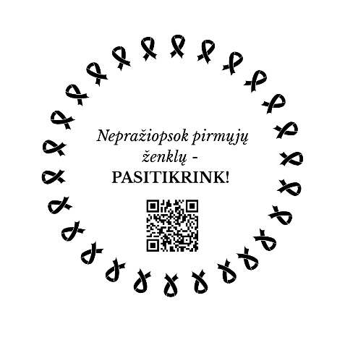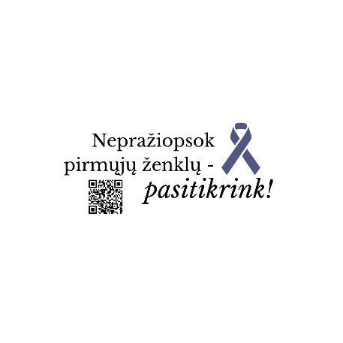  2 pav. Ligų prevencijos programų logotipai  Viešinimo kampanijai skirtos lėšos buvo panaudotos: įkelti 1 skelbimą apie krūtų vėžio prevencijos akciją, pagaminti 500 vnt. lankstinukų, 30 vnt. gertuvių ir 30 vnt. raktų pakabukų su šūkiu „Nepražiopsok pirmųjų ženklų – pasitikrink!“ ir QR kodu, nukreipiančiu į elektroninį ligų prevencijos programų bukletą.
1.3.2. | Akcija „Užkirsk kelią odos vėžiui“ | 2025 m. birželio 21 d. – 2025 m. liepos 31 d. bendradarbiaujant su gydytojomis dermatovenerologėmis Ieva Turske ir Vilma Pociene bei Kretingos, Kartenos ir Salantų pirminės sveikatos priežiūros centrais, buvo suorganizuotos šešios 3–3,5 val. trukmės odos vėžio prevencijos akcijos Kretingoje ir Kretingos rajone – Kartenoje, Salantuose, Kūlupėnuose, Vydmantuose ir Darbėnuose. Programos metu buvo organizuotos nemokamos apgamų ir kitų odos darinių apžiūros, teikiamos konsultacijos į patikras prisiregistravusiems asmenims. Taip pat bendradarbiaujant su kūno priežiūros linija SESDERMA, visuomenė informuota apie žalingą UV spinduliuotės poveikį ir apsaugos priemones (kremus nuo saulės, tinkamą elgseną) bei odos savistabos metodus.  Iš viso akcijose dalyvavo 191 unikalus dalyvis. Patikrų rezultatų statistika pateikiama 3 lentelėje.  3 lentelė. Akcijos metu nustatytų odos darinių statistika  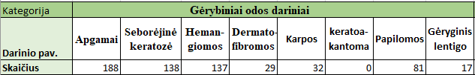  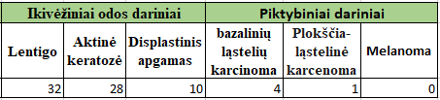  Programą tikslinga tęsti, kadangi iš patikros rezultatų matoma, kad apie trečdaliui pasitikrinusių nustatyti priešvėžiniai odos dariniai, kurie vėliau gali suvėžėti. Dėl dermatovenerologų trūkumo Kretingos rajone, akcija yra svarbi siekiant asmenims reguliariai tikrintis įtartinus odos darinius, taip mažinant odos vėžio atsiradimo riziką.
1.3.3. | Akcija, skirta profilaktiniam krūtų vėžio patikrinimui | 2025 m. rugsėjo 3 – gruodžio 22 d. bendradarbiaujant su Kretingos ligonine buvo organizuojamas nemokamas mamografinis ištyrimas 40–44 m. amžiaus moterims, kurios nepriklauso PSDF biudžeto lėšomis finansuojamai krūtų vėžio prevencijos programos tikslinei amžiaus grupei. Programos metu moterys gavo profesionalų krūtų ištyrimą, atliktą rentgenologo. Tyrimo rezultatai apdoroti ir įkelti į asmens „E.sveikata“ sistemą, o Kretingos rajono savivaldybės visuomenės sveikatos biurui atsiųsta nuasmenintų tyrimo duomenų ataskaita.  Programoje šiuo laikotarpiu iš viso pasitikrino 57 moterys – iš jų, 2 moterys buvo nukreiptos tolimesniam tyrimui (4 lentelė).  4 lentelė. Mamografinio tyrimo rezultatų suvestinė  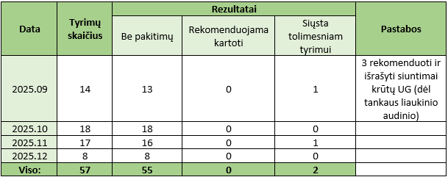  Siekiant informuoti visuomenę bei didinti moterų sveikatos sąmoningumą apie vykdomą akciją buvo viešinama UAB „Pajūrio naujienos“ laikraštyje (2025 09 26 Nr. 73 (3433)), Kretingos rajono savivaldybės visuomenės sveikatos biuro socialiniame tinkle „Facebook“ bei interneto svetainėje kretingosvsb.lt. Bendradarbiaujant su Kretingos pirminės sveikatos priežiūros centro šeimos gydytojais, dalijami prevencinių programų lankstinukai.
1.4. | Nelaimingų atsitikimų ir traumų prevencija
1.4.1. | Švietimas pirmosios pagalbos ir saugos klausimais bei pagalbos teikimas | Įsigytas vienas automatinis širdies defibriliatorius. 2025 m. Kretingos rajono savivaldybės priešgaisrinė tarnyba aktyviai vykdė gaisrų prevenciją, dalyvaudama beveik visose rajono šventėse, kuriose ugniagesiai turėjo ir, esant būtinybei, buvo pasiruošę panaudoti širdies defibriliatorių, taip pat susidomėjusiems asmenims buvo aiškinamos jo panaudojimo galimybės ir teikiama nauda.
1.5. | Sveikos gyvensenos formavimas
1.5.1. | Mokymų ciklas būsimiems tėveliams „Sveikos šeimos mokyklėlė“ | 2025 m. balandžio 15 d. – lapkričio 18 d. buvo suorganizuoti 2 teorinių-praktinių mokymų ciklai būsimiems tėvams. Kadangi ši programa yra skirta didinti būsimų tėvų sveikatos raštingumą, ugdyti sveikatos stiprinimo bei tėvystės įgūdžius, mokymų ciklo „Sveikos šeimos mokyklėlė“ metu organizuoti fizinio aktyvumo su kineziterapeutu užsiėmimai nėščiosioms bei paskaitos temomis: pasiruošimas gimdymui, kūdikio priežiūra, higiena, natūralus kūdikio maitinimas, vaikų skiepai ir imunitetas, fizinis aktyvumas nėštumo metu ir po gimdymo, pogimdyminė depresija, kūdikio ir vaiko burnos priežiūra (5 ir 6 lentelės).  Iš viso mokymuose 2025 m. dalyvavo 156 neunikalūs asmenys.  5 lentelė. Pavasario mokymų ciklo „Sveikos šeimos mokyklėlė" užsiėmimų data, pavadinimas ir dalyvių skaičius  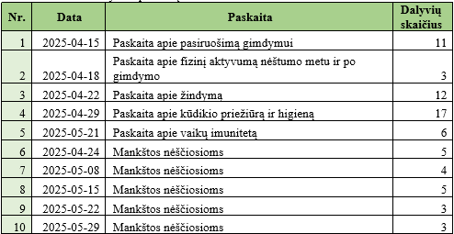  6 lentelė. Rudens mokymų ciklo „Sveikos šeimos mokyklėlė" užsiėmimų data, pavadinimas ir dalyvių skaičius  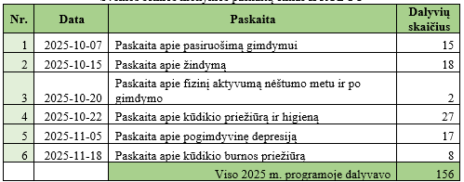  Siekiant pritraukti didesnį kiekį dalyvių, didžioji dalis paskaitų buvo organizuojamos nuotoliniu būdu.
1.5.2. | Sveikatinimo veiklos įmonėms | 2025 m. rugsėjo – gruodžio mėn. vykdytos sveikatinimo veiklos dviem Kretingos rajono įstaigoms, kurios savanoriškai išreiškė norą dalyvauti šioje programoje:  - Kretingos pirminės sveikatos priežiūros centras.  - Kretingos rajono Kurmaičių pradinė mokykla.  Kiekviena įstaiga dalyvavo šiose sveikatinimo programos veiklose:  - 3 teoriniai-praktiniai užsiėmimai su psichologu (po 1,5 val.). Šių užsiėmimų pagrindinės temos: streso valdymo metodai, darbo poilsio rėžimas, miego sutrikimai, emocinės gerovės palaikymas.  - 2 teoriniai-praktiniai užsiėmimai su mitybos specialistu (po 1,5 val.). Šių užsiėmimų pagrindinės temos: sveikos mitybos principai, svorio kontrolė, energijos palaikymas bei individualūs sveikos gyvensenos sprendimai, mitybos įtaka bendrai žmogaus fizinei ir psichinei sveikatai.  - Sveikatą stiprinantis fizinis aktyvumas (iš viso 8 kartai po 1 val.). Šiais užsiėmimais siekiama gerinti darbuotojų sveikatą, savijautą, produktyvumą ir motyvaciją.  7 lentelė. 2025 m. Kretingos pirminės sveikatos priežiūros centro mokymų grafikas ir dalyvių skaičius  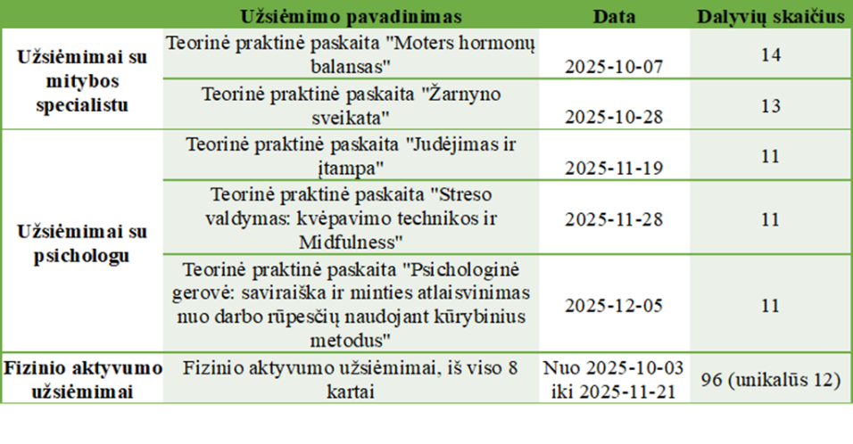  8 lentelė. 2025 m. Kretingos rajono Kurmaičių pradinės mokyklos mokymų grafikas ir dalyvių skaičius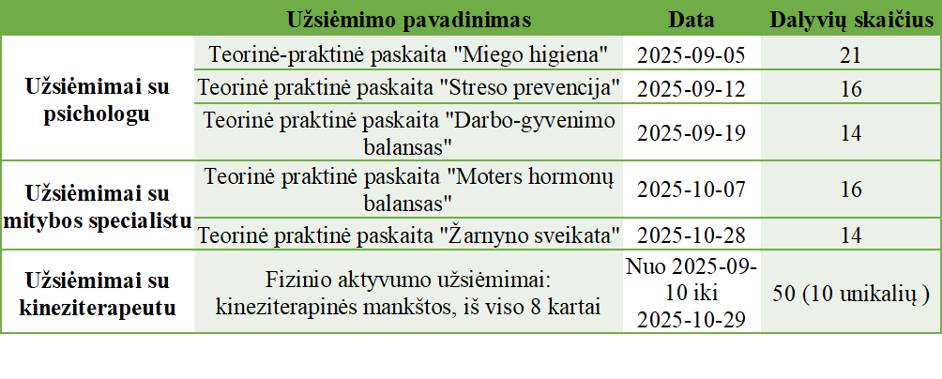
2. Sveikatinimo projektų rėmimas
2.1. | Projektinių paraiškų finansavimas | Priemonės tikslas – remti Kretingos rajono savivaldybėje vykdomas visuomenės sveikatinimo priemones, siekiant pagerinti gyventojų sveikatą ir gyvenimo kokybę. Paremti projektai, kurių kryptingos veiklos padeda gerinti visuomenės sveikatą, vykdo prevenciją, profilaktiką, sveikatos edukaciją. Finansavimas skirtas 16 organizacijų projektams vykdyti:  - Kūlupėnų bendruomenės centras „Kūlupėnai“ „Judėk saugiai“;  - Kretingos moterų informacijos ir mokymo centras „Kai „ne“ reiškia „NE!“. Viskas apie seksualinį smurtą“;  - Kretingos Jurgio Pabrėžos universitetinė gimnazija „Žinios ir įgūdžiai gali išgelbėti gyvybę“;  - Kretingos Marijos Tiškevičiūtės mokykla „Bargonai ir Rutriai“;  - VšĮ Kartenos pirminės sveikatos priežiūros centras „Lengviau pasitikrinti nei sirgti“;  - VšĮ Pranciškonų gimnazija „Emocijų laboratorija“;  - Asociacija Kretingos trečiojo amžiaus universitetas „Judėjimas – geriausias vaistas“;  - Kretingos rajono Darbėnų gimnazija „Aš – eismo dalyvis“;  - Kretingos rajono savivaldybės visuomenės sveikatos biuras „Būk matomas kelyje“;  - Kretingos lopšelis-darželis „Žilvitis“ „Saugiai nuo mažens: eismo saugumo ugdymas darželyje“;  - VšĮ Gyvenu sveikiau „Sveikai gyvenu“;  - Kretingos r. Kūlupėnų Motiejaus Valančiaus pagrindinė mokykla „Pažvelk, pasaulis gražus ir spalvotas2“;  - BĮ Kretingos rajono švietimo centras „Saugus ir tvarus kelias: ekoturizmo skatinimas ir eismo saugumo didinimas Kretingos raj. savivaldybėje“;  - BĮ Dienos veiklos centro Kretingos atviro jaunimo centras „Sveikas, stiprus“;  - Neįgaliųjų sportininkų asociacija „JUDU Kretingos rajone“;  - Kretingos Marijono Daujoto progimnazija „Saugi mokykla“.  Vykdytose sveikatinimo veiklose dalyvavo 2790 gyventojų, iš jų 1648 vaikai (iš jų 72 su spec. poreikiais), 1027 suaugusieji (iš jų 20 su neįgalumu), 115 senjorų.

6. Teisės akto projekto antikorupcinio vertinimo išvada dėl sprendimo projekto teikimo antikorupciniam vertinimui.
Teisės akto projektas antikorupciniam vertinimui neteikiamas.
7. Autorius ar autorių grupės.
Rožė Perminienė, Kretingos rajono savivaldybės administracijos Sveikatos reikalų koordinatorė (patarėja).

